理解领导力
讲师手册

为了更好地组织和开展《理解领导力》培训，利用好PPT演示稿和学员学习手册，我们特别撰写了本讲师手册作为培训大纲。

本手册的目的是为了让您更好地开展线上线下、一对一或其它形式的培训，你可以根据自己的需要进行适当调整。如果您想通过Zoom, Whatsapp, Facebook等形式进行授课，更好地完成课前准备和教学活动，您可以在这里找到更多的资源（英文）。此外，学习手册、PPT演示稿和本手册也有纸质版可供取阅。

每次授课前，请确保您已经完成了以下准备工作:
- 至少指定一名运动员领导者作为助教配合讲师的工作。
- 阅读本讲师手册和对应的PPT演示稿。
- 阅读学习手册，为了熟悉其中的练习并有案列可供分享，请您务必自己先完成每个练习。此外，从你所在特奥会组织的角度想一想，是否还可以增加一些别的信息。询问运动员领导者们，从他们的角度考虑是否可以增加一些别的内容。
- 组织一次所有讲师的试讲课，内容涵盖每页幻灯片。
- 试讲结束后，让讲师们提出意见，互相反馈。
- 组织一次所有PPT演示稿的二次试讲。
- 在培训开始前的1-2周，将学习手册和课程说明发给运动员领导者。请大家在培训前阅读完所有资料，以熟悉培训内容。

培训大纲

主题 | 内容 | 时长
第1讲: 领导力基础  - 领导力的定义  - 谈一谈我们认识的运动员领导者 | 有一个很好的方法来理解如何成为优秀的领导者，那就是先来想想你所认识的领导者，他们哪些地方做得很好？为什么他们是优秀的领导者？ | 15 分钟
第 2讲: 杰出的领导者有什么表现  - 讨论一下我们熟悉的杰出领导者有什么表现  - 学习优秀领导者的5个基本表现 | 并不是所有的领导者都有同样的处事风格，但大多数优秀领导者的某些相似表现，让他们脱颖而出。学习和理解优秀领导者的5个基本行为表现，以便我们日后践行。 | 25 分钟
第3讲:基本领导技能  - 学习6个基本领导技能 | 学习和理解6个基本领导技能，以便我们日后加以运用。 | 25 分钟
第4讲: 你的领导力提升之旅  - 回想一下到目前为止你的领导力提升历程  - 下一步你将采取什么行动 | 问一下自己，在提升领导力的道路上，我怎么走到了这里？ 我为什么想成为一名领导者？在这条道路上，我想去到什么地方？这个练习可以帮助你决定后面该怎么做。 | 30 分钟

我们建议你根据课程的具体安排，适当增加个性化内容，以便你的运动员领导者班级可以更好地理解学习内容。建议每节课按照顺序依次进行，且不得超过2小时。本课程的内容可以分几节课上完。 但是，本手册供参考。你可以根据您课程的具体时间、场地、可用技术设备等条件，酌情进行调整。
国际特殊奥林匹克运动会
讲师手册

理解领导力

时长 | 讲师 | 主题 | 内容 | 幻灯片
20分钟 | 讲师1 | 欢迎词  第一讲简介  本讲简介 | 大家好。欢迎来到特奥会《运动员领导技能》学习计划的第二次培训，此次培训的主题为《理解领导力》。  在开始今天的课程之前，我们来复习一下上周的学习内容，看看大家还记得多少。  如果你觉得有必要，可以重述一下Zoom的特点或规定。  我们来做一个小测验！  如果你做的是线上培训，你可以通过Zoom做一个实时调查，或让同学们在信息栏中输入自己的答案。如果是线下培训，那就让同学们大声说出自己的答案。  这个班级的运动员应该和上次培训《运动员领导力入门》的学员是同一批人，但如果你觉得有必要，可以让他们在回答问题之前重新自我介绍一下， 确保每个同学都答一次，这样他们就能互相认识了。  将运动员先根据能力进行划分，然后参加比赛的流程是什么流程？  - 分组 – 正确答案  - 随机抽选  - 指定  在全世界，有多少名特奥会运动员领导者担任了重要的角色？  - 30,000  - 40,000  - 50,000 – 正确答案  想一想第一个指导原则“教育和认知”， 特奥会领导方针的新重点是什么？  - 培养领导者  - 统一领导 – 正确答案  - 创造机会  请选择对错。特奥会正在经历从“为了运动员”的大会变成“由有动员领导”的大会。答案：对  我们刚刚说运动员领导方针的第一指导原则是“教育和认知”，那么谁能说出另外两个指导原则？  答案是“培训”和“领导角色”。  回顾一下我们在《运动员领导力入门》培训上所学的内容，大家有没有一些心得体会想分享一下？或者对所学内容有没有疑问或什么看法？  给大家充足的时间进行分享或提问。  在第一次培训课上，我要求大家写一个自己的个人使命宣言。现在请每个人都来跟大家分享一下吧。  鼓励大家都来分享自己的个人使命宣言。使命宣言的三个要素：我的目标是什么？我将怎么做？为什么这对我很重要。这三个要素缺一不可，如果有学员的使命宣言不完整，那让他在别人分享时再继续完善一下。在进行一下步之前，请确保同学们的使命宣言是完整的。  非常好！你们的想法都很棒。我们非常期待能向你们学习，在提升领导力的路上互帮互助。  在上次培训的时候，我曾要求大家制定一个行动计划，但我们把它们放到这节课的最后再来谈。  现在我们来重温一下对大家在培训期间的期望。 | 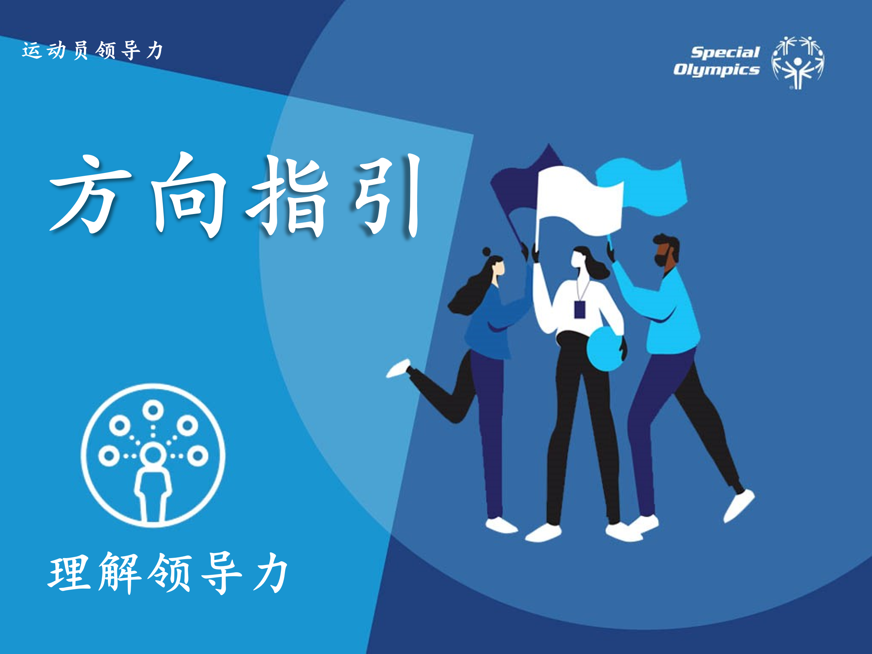
5分钟 | 讲师 1 | 期望 | 说一下在培训期间，对不同身份的人分别有什么期望，比如，对运动员领导者、导师和讲师分别有什么期望。 | 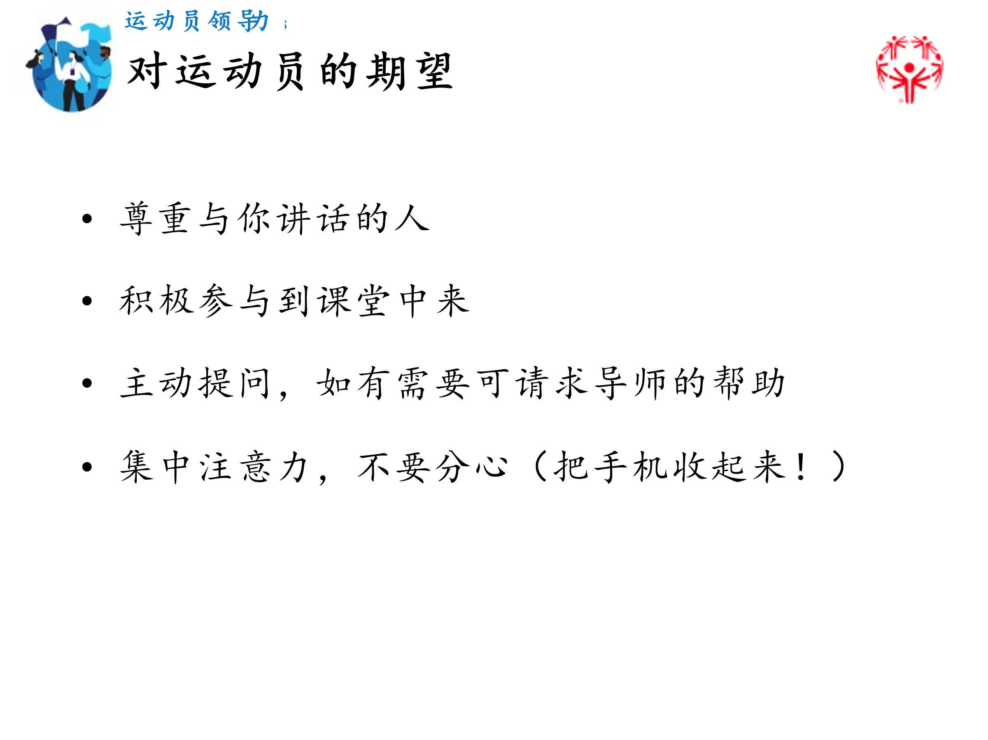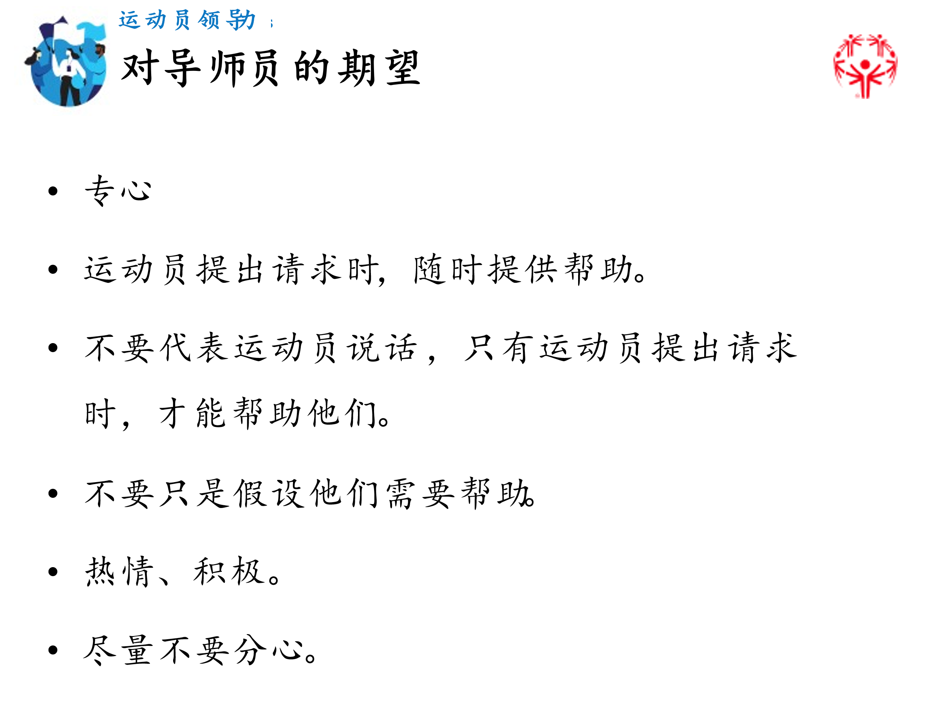  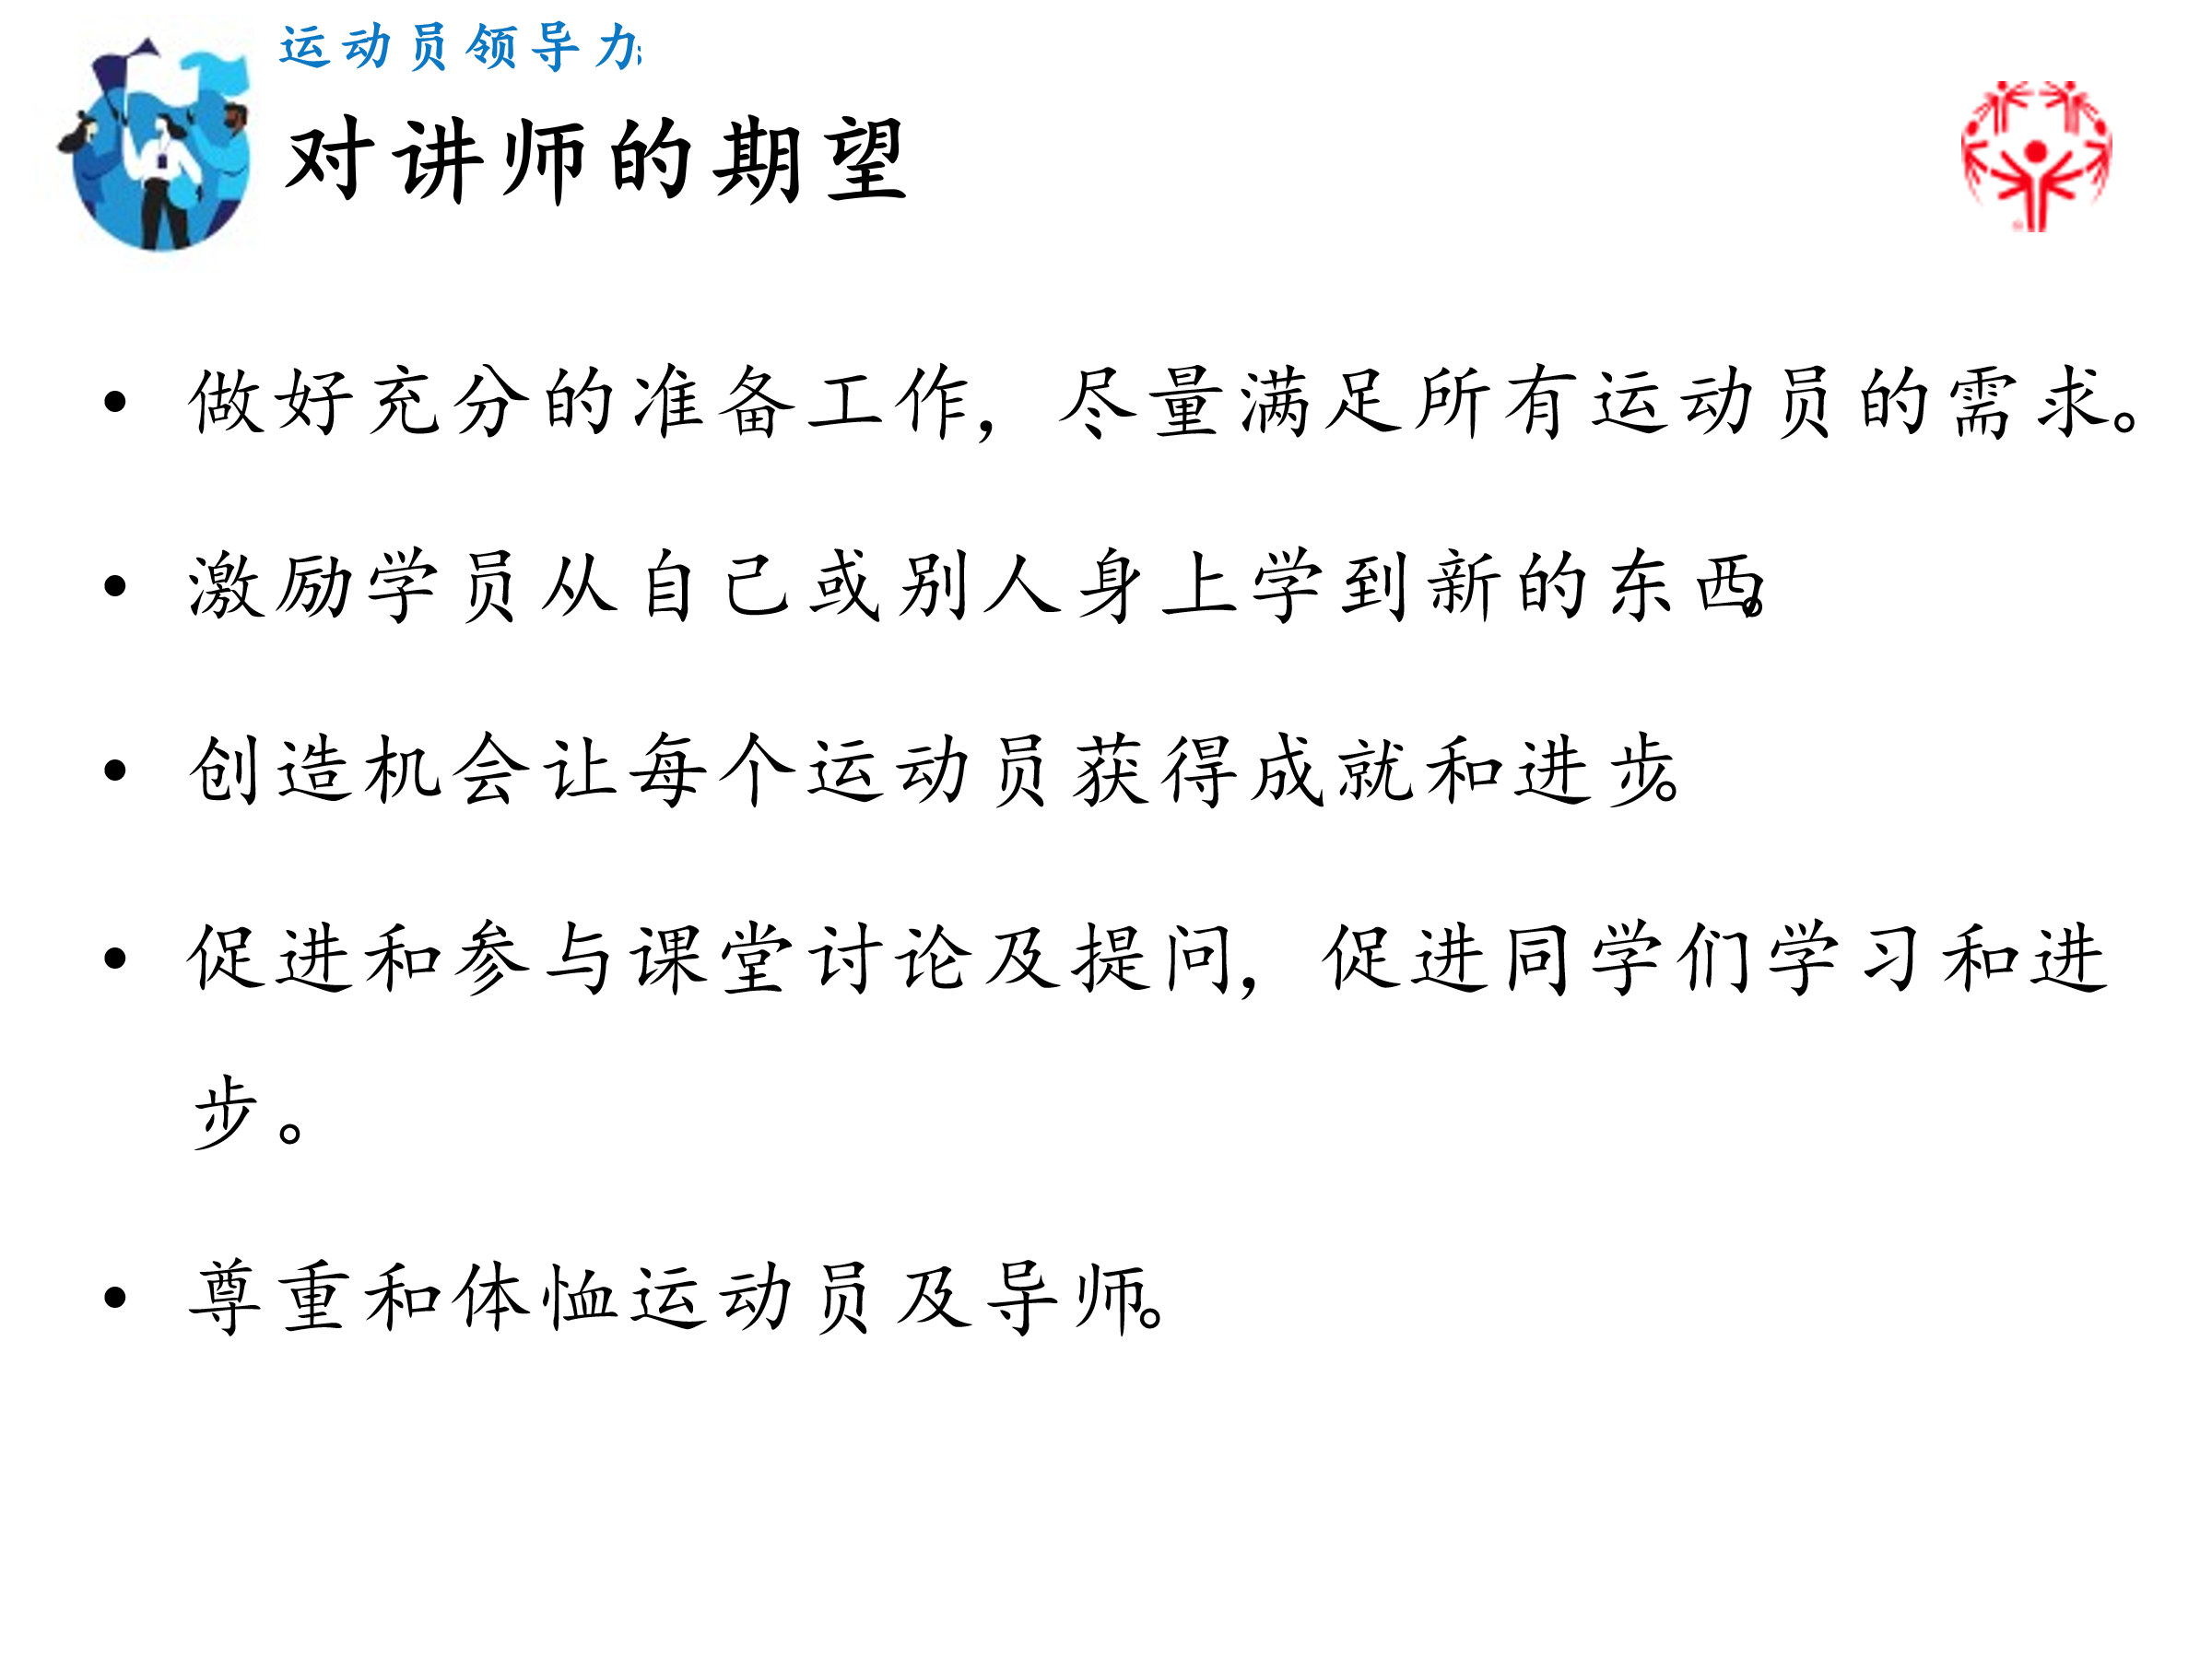
1分钟 | 讲师 1 | 本单元介绍 | 今天的培训我们将重点来理解“领导力”。 领导力是什么？优秀的领导者有什么特质？如何成为一个领导者？  本次培训共分为四讲:  - 领导力的定义  - 杰出领导者的行为表现  - 领导技能  - 领导力提升之旅  下面让我们将时间交给讲师2。  介绍讲师2. | 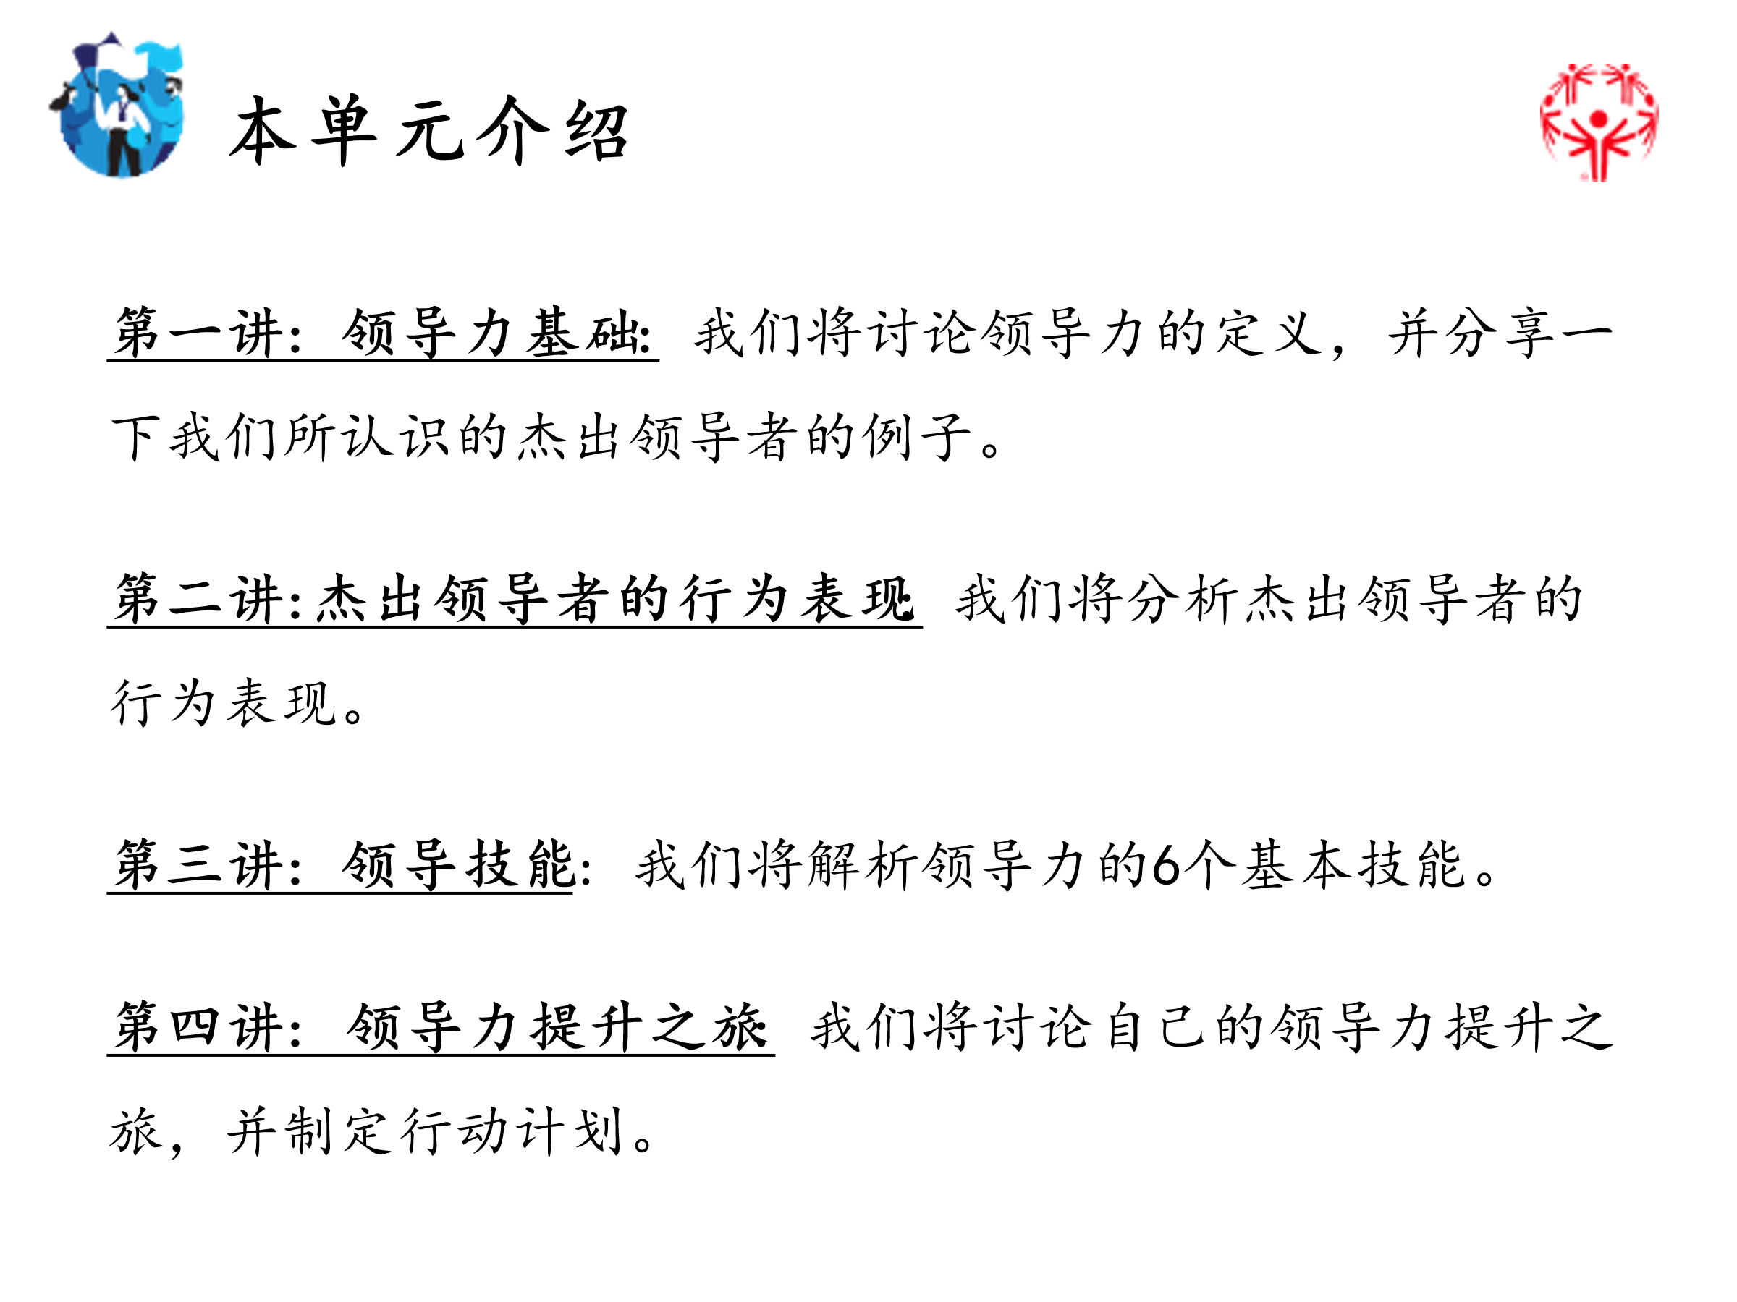
9分钟 | 讲师 2 | 第1讲:领导力的基础 | 感谢讲师1的欢迎和介绍。  在开始之前，我想跟大家多分享一下我的领导力提升旅程。就像讲师1所说的那样，我参加特奥会已经很多很多年了。  如果讲师2是运动员领导者，请他分享一下他的个人领导力提升历程。  这就是我的一些个人经历。好，今天我们先来进一步学习一下领导力，然后请你们来回顾一下自己的领导力提升之旅。  在本讲开始之前，我想请同学来回答一下：  如何定义“领导力”？  留出时间给同学们回答问题。  感谢你的分享。还有谁可以回答一下怎么理解“领导力”吗？  留时间给大家回答问题。如果时间充裕的话，让大家讨论一下各个释义之间的相同点和不同点。  特别好，感谢大家的分享。  我们采用了什么定义呢？大家一起来看看。  - 领导力是一种能够影响他人的行为或行动、激励他们实现目标的能力。  - 领导力是一项能够指引、领导或影响他人的技能。 | 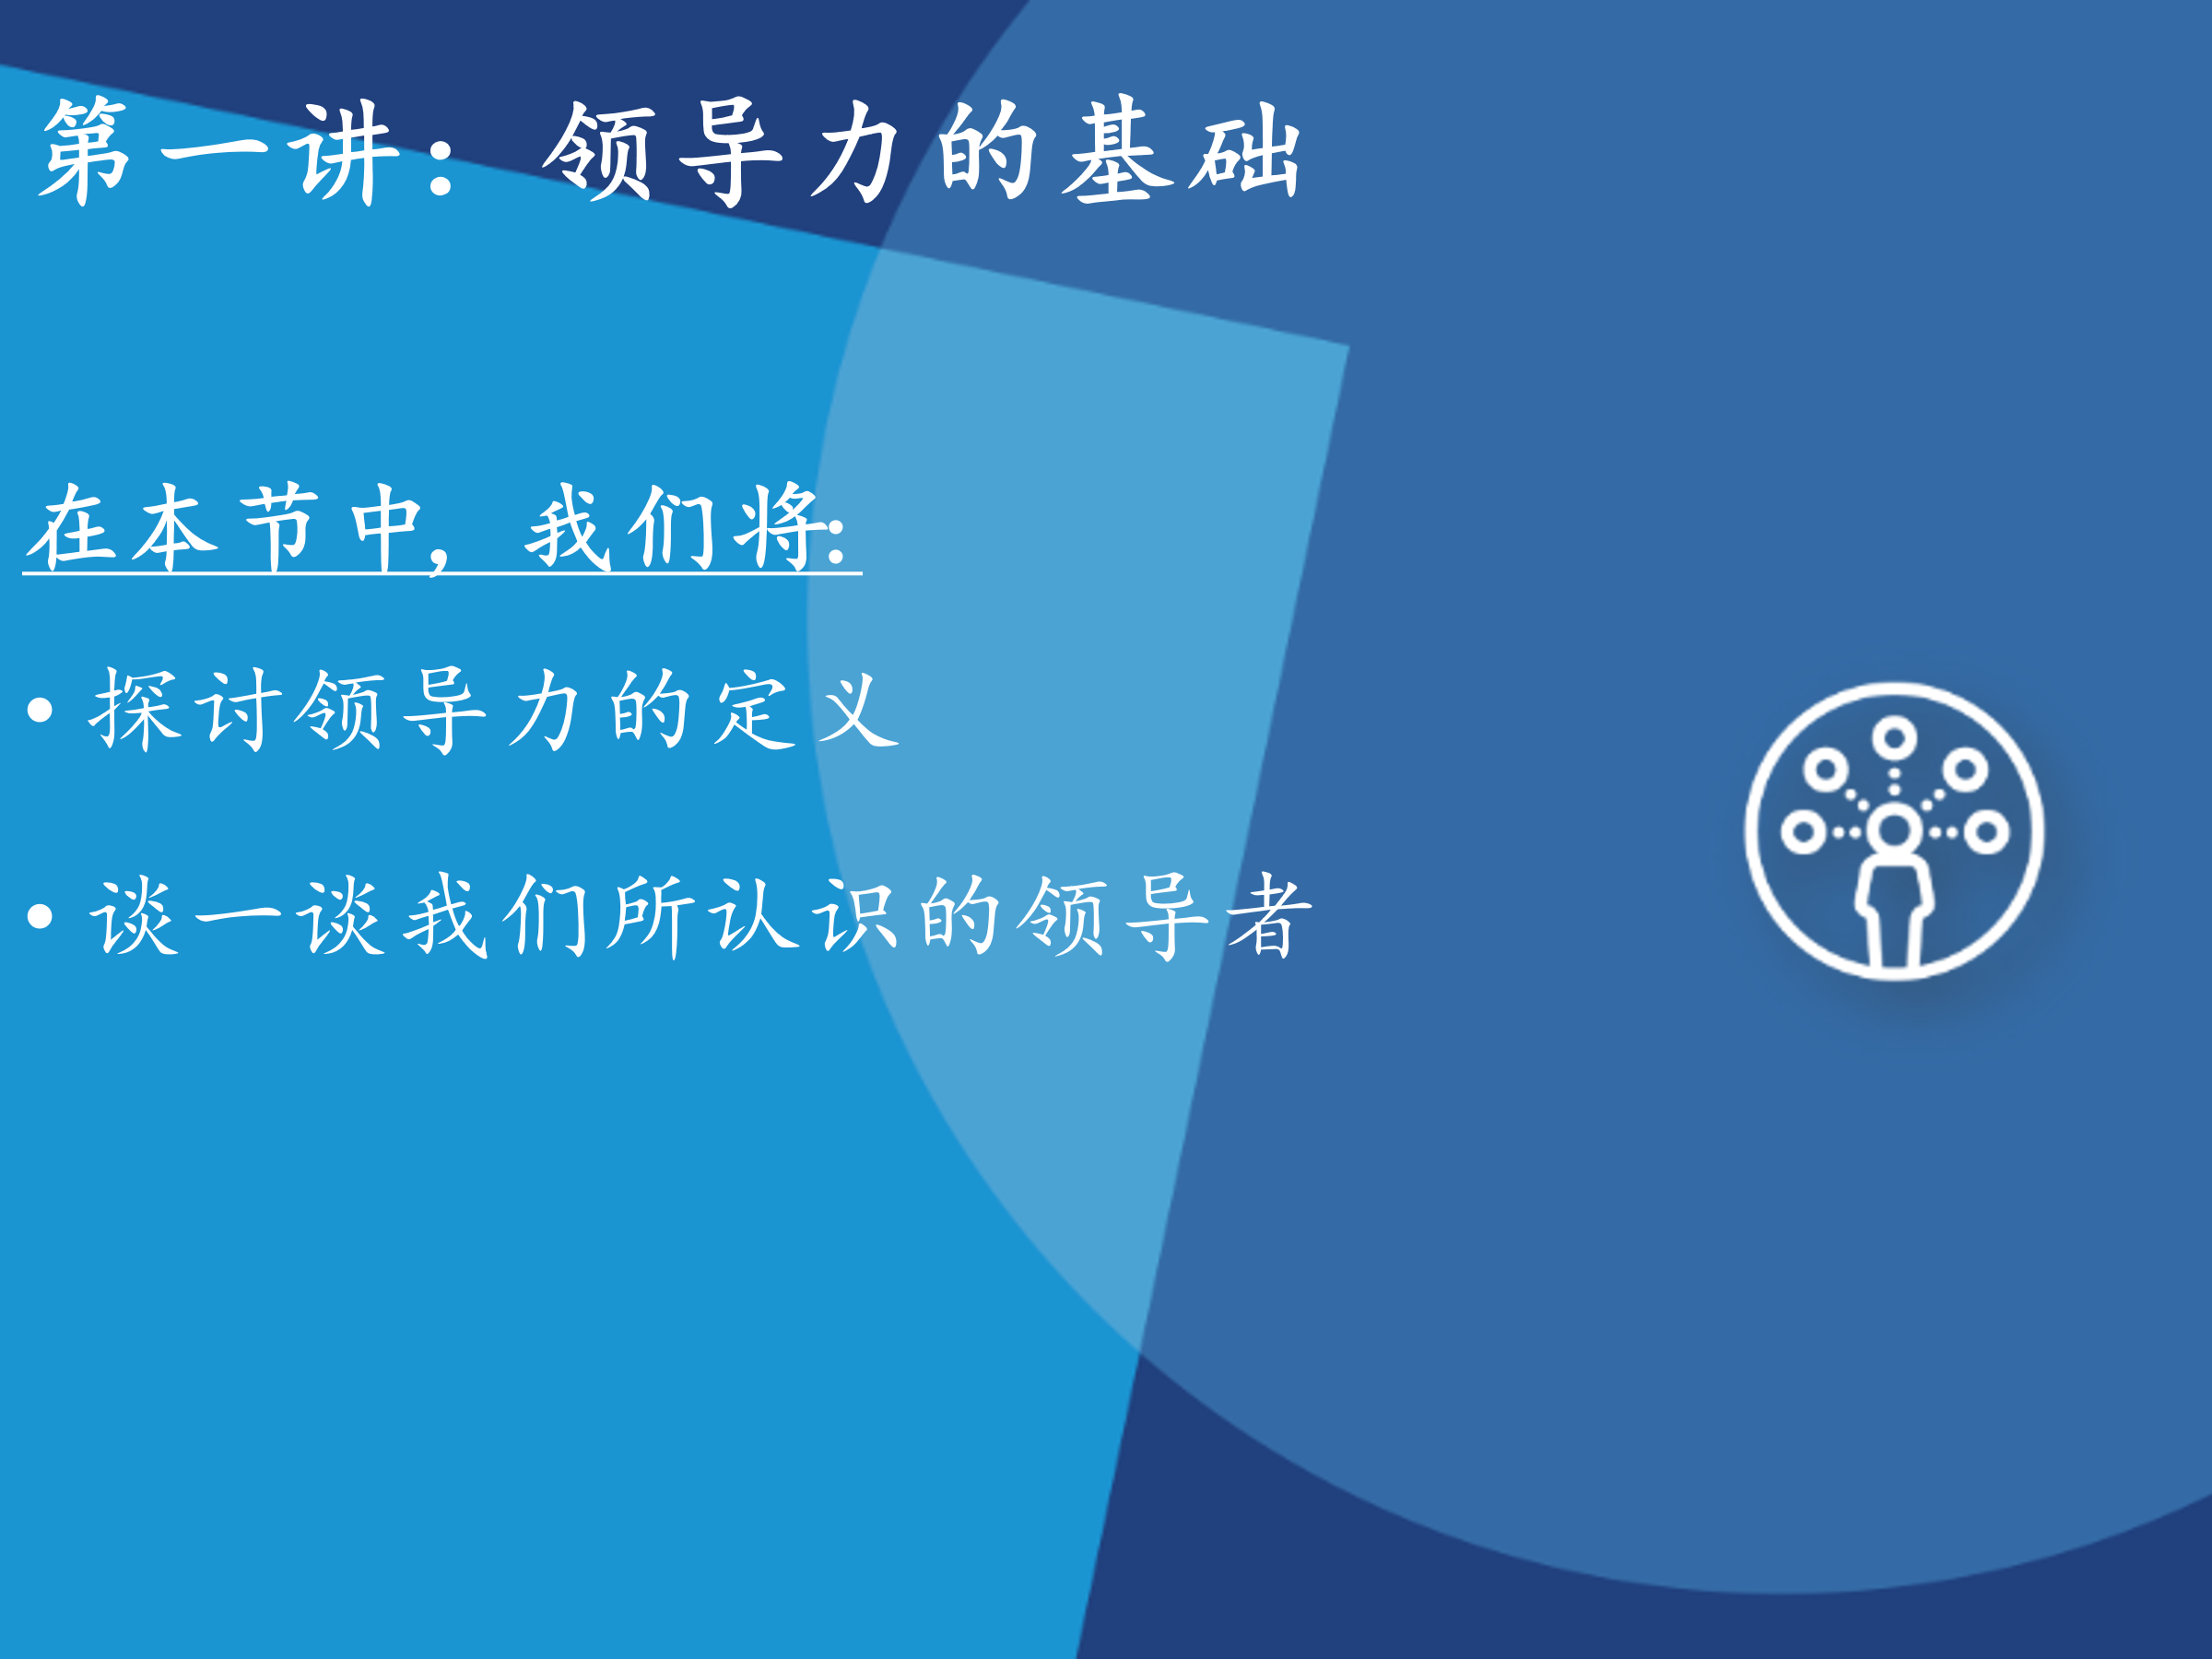  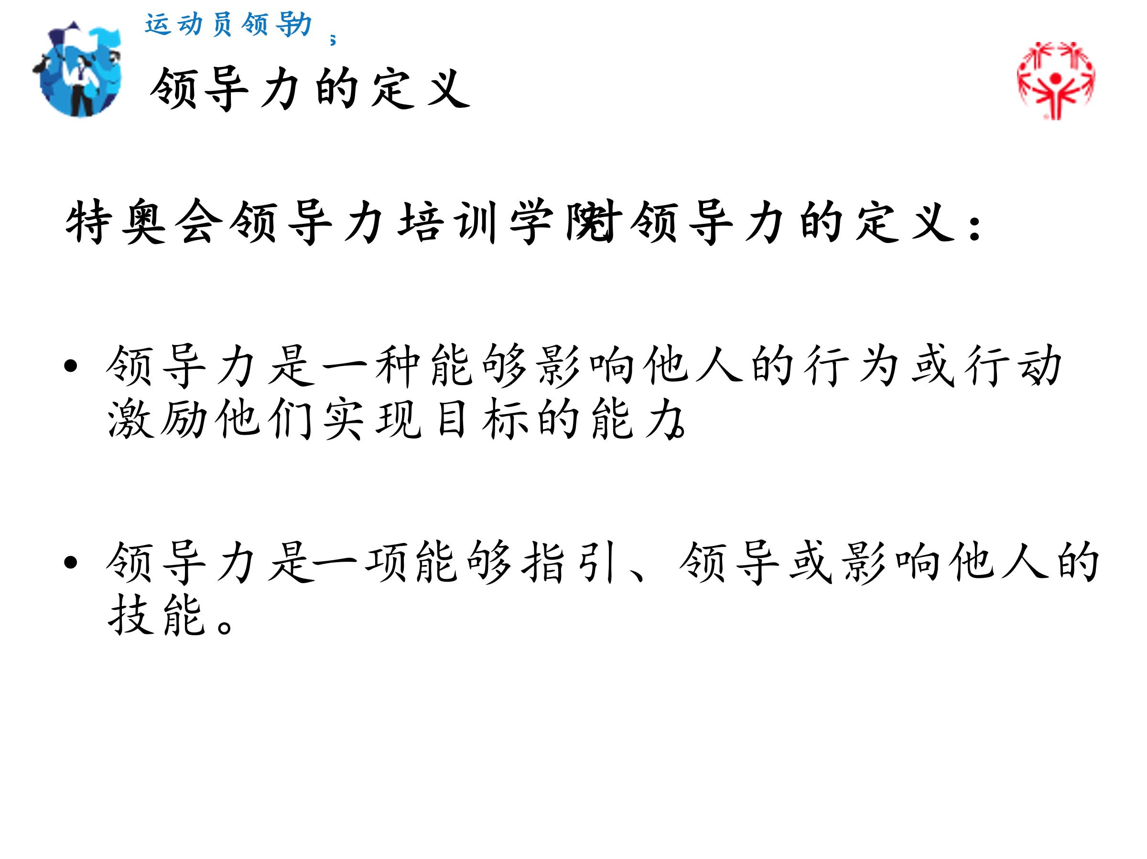
5分钟 | 讲师 2 | 日常生活中的领导者 | 现在，我们知道了领导力的定义，让我们来想一想自己在生活中认识哪些领导者。  想一位你生活中的领导者。可以是你在特奥会上认识的人，也可以是你在生活中认识的人。  我们来做一个调查。  如果是线上授课，请你在Zoom设置好调查问卷，或让同学们在信息栏中输入答案。如果是线下培训，那就请同学们在纸上或黑板上写下答案。  请选出该领导者的身份类别。  - 导师  - 老师  - 队友  - 特奥会志愿者  - 社区领导者  - 同事  - 运动员领导者  总结一下同学们所选的身份类型有什么特点。这些身份有什么共同的特质。要求同学们分析一下它们的相似之处。  在学习后面几张幻灯片时，我们也以这位领导者为参考对象。后面的练习会用到。 | 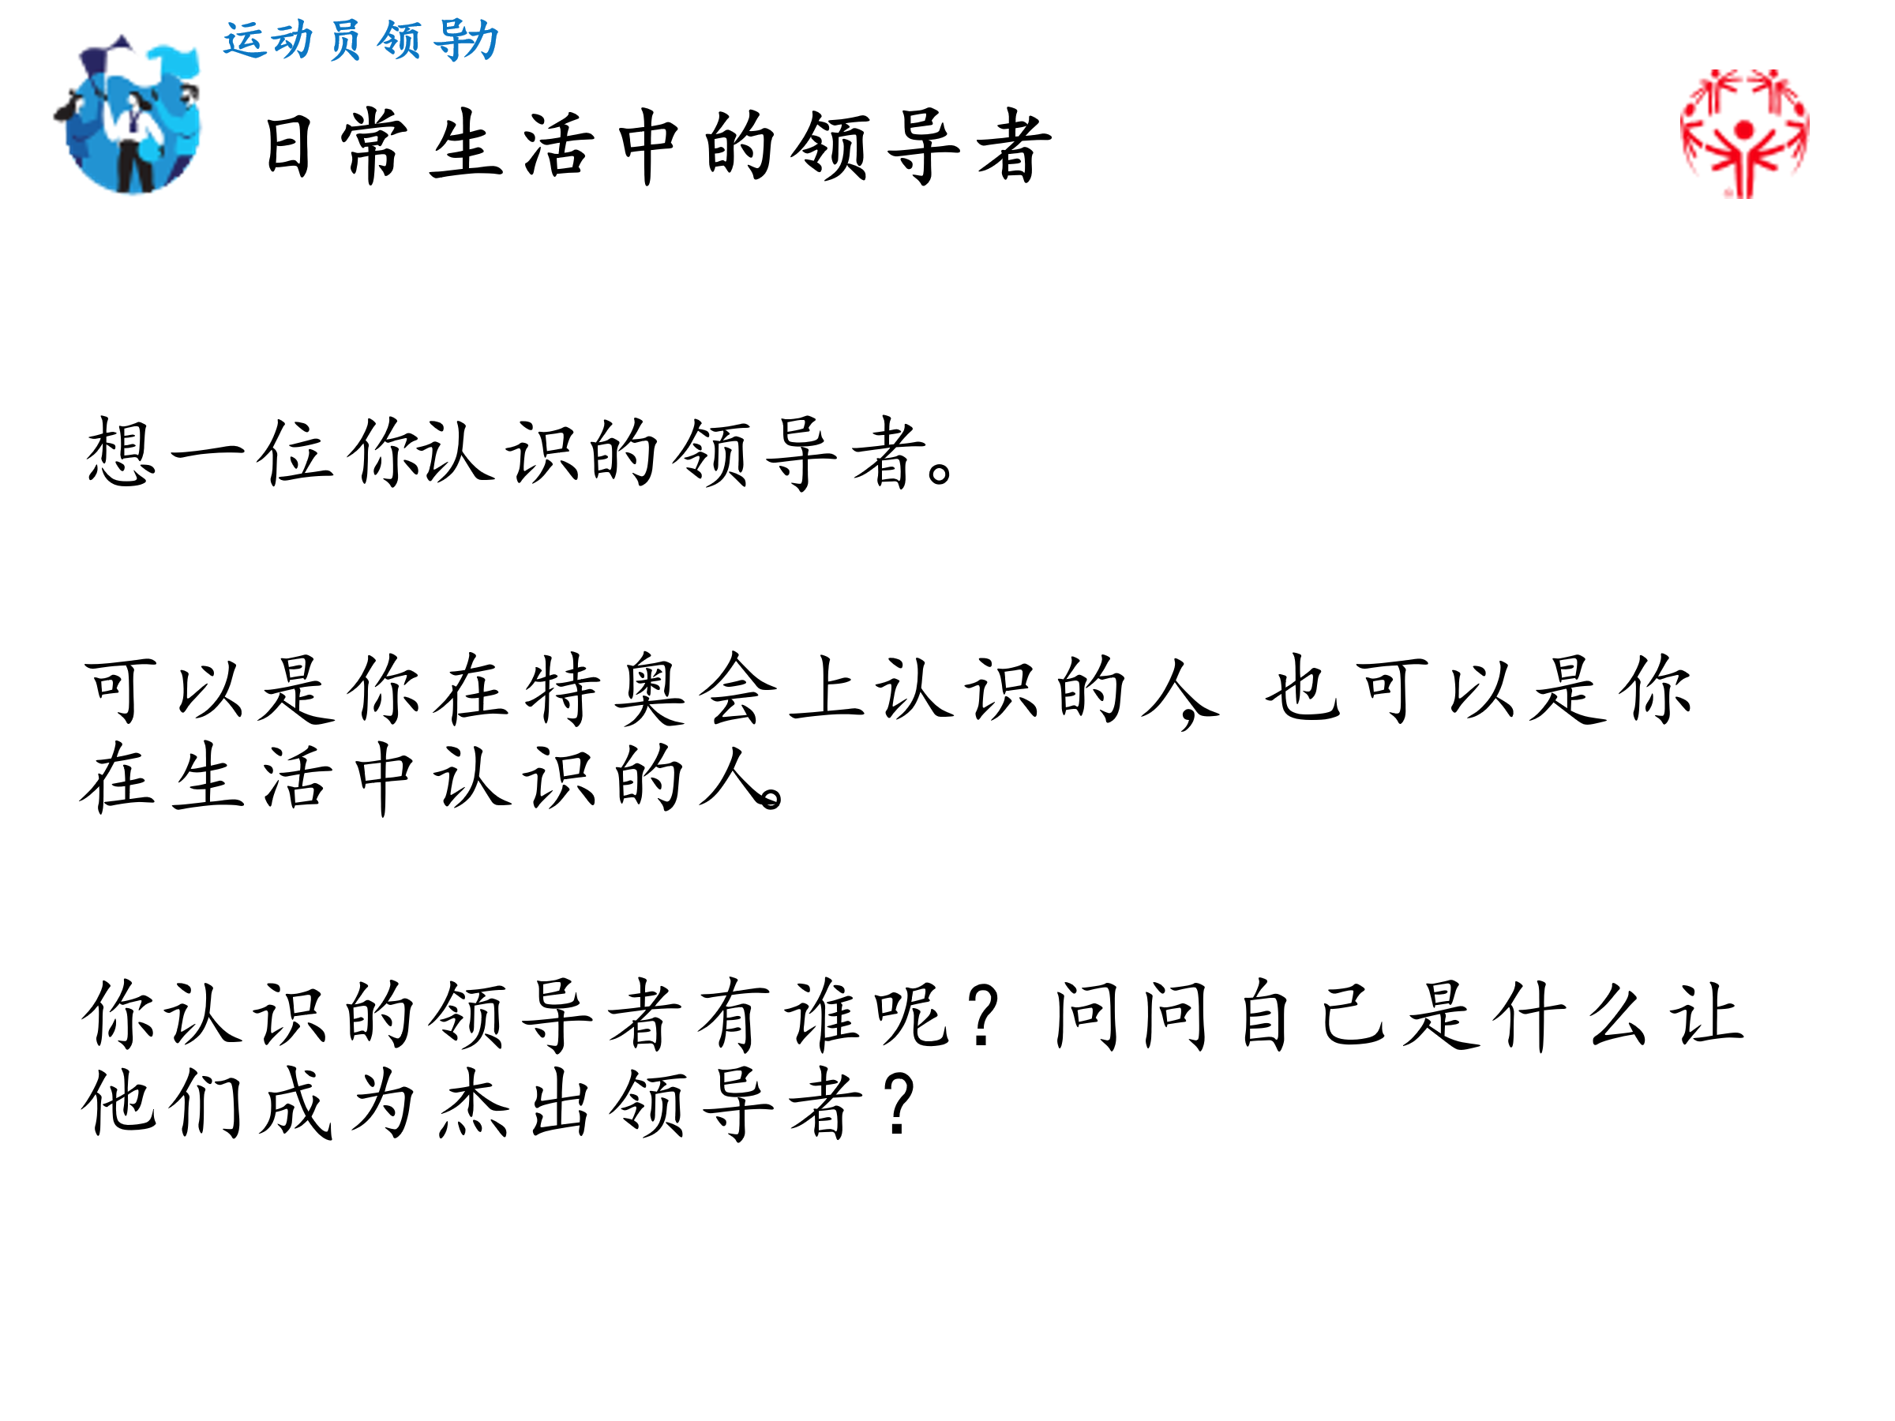
1分钟 | 讲师 2 | 第2讲：杰出领导者的表现 | 我们来看看杰出领导者的行为表现。  你们知道“表现”有什么含义吗？  如果同学们不知道，就解释给他们听。 | 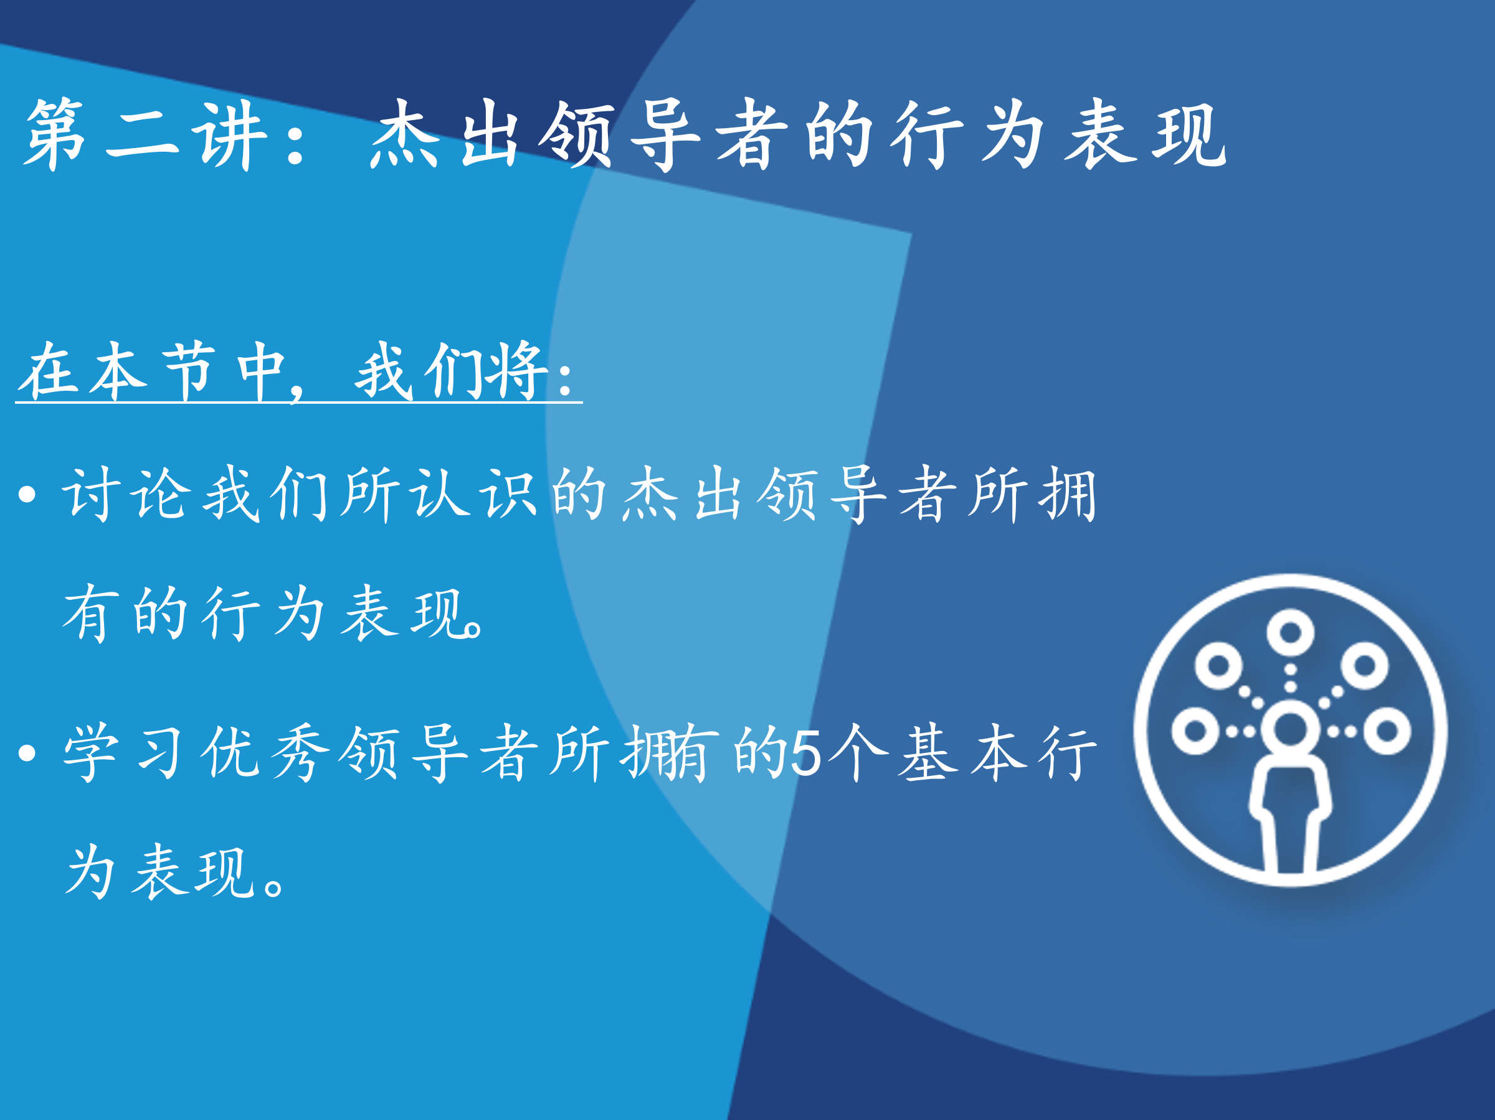
8分钟 | 讲师 2 | 杰出领导者的表现 | 现在，想一想你选的那位领导者。  如果时间充裕，下面这些问题你可以每次只提一个，让同学们回答。如果时间比较赶，你可以先问完所有问题，然后让同学们分享一个领导者的行为。  他做了哪些事情？有哪些行为表现？  他们如何展现了杰出的领导力？  是什么激励了他人跟随这位领导者。  我想请每位同学分享一下，自己所选的那位领导者有什么行为表现。我们把它们列下来。  确保每位同学都分享了一个好的领导力行为表现。让一位同学在所有人都能看到的地方写下大家的回答（线上授课可以用Zoom的黑板功能，线下授课的话用黑板）。 | 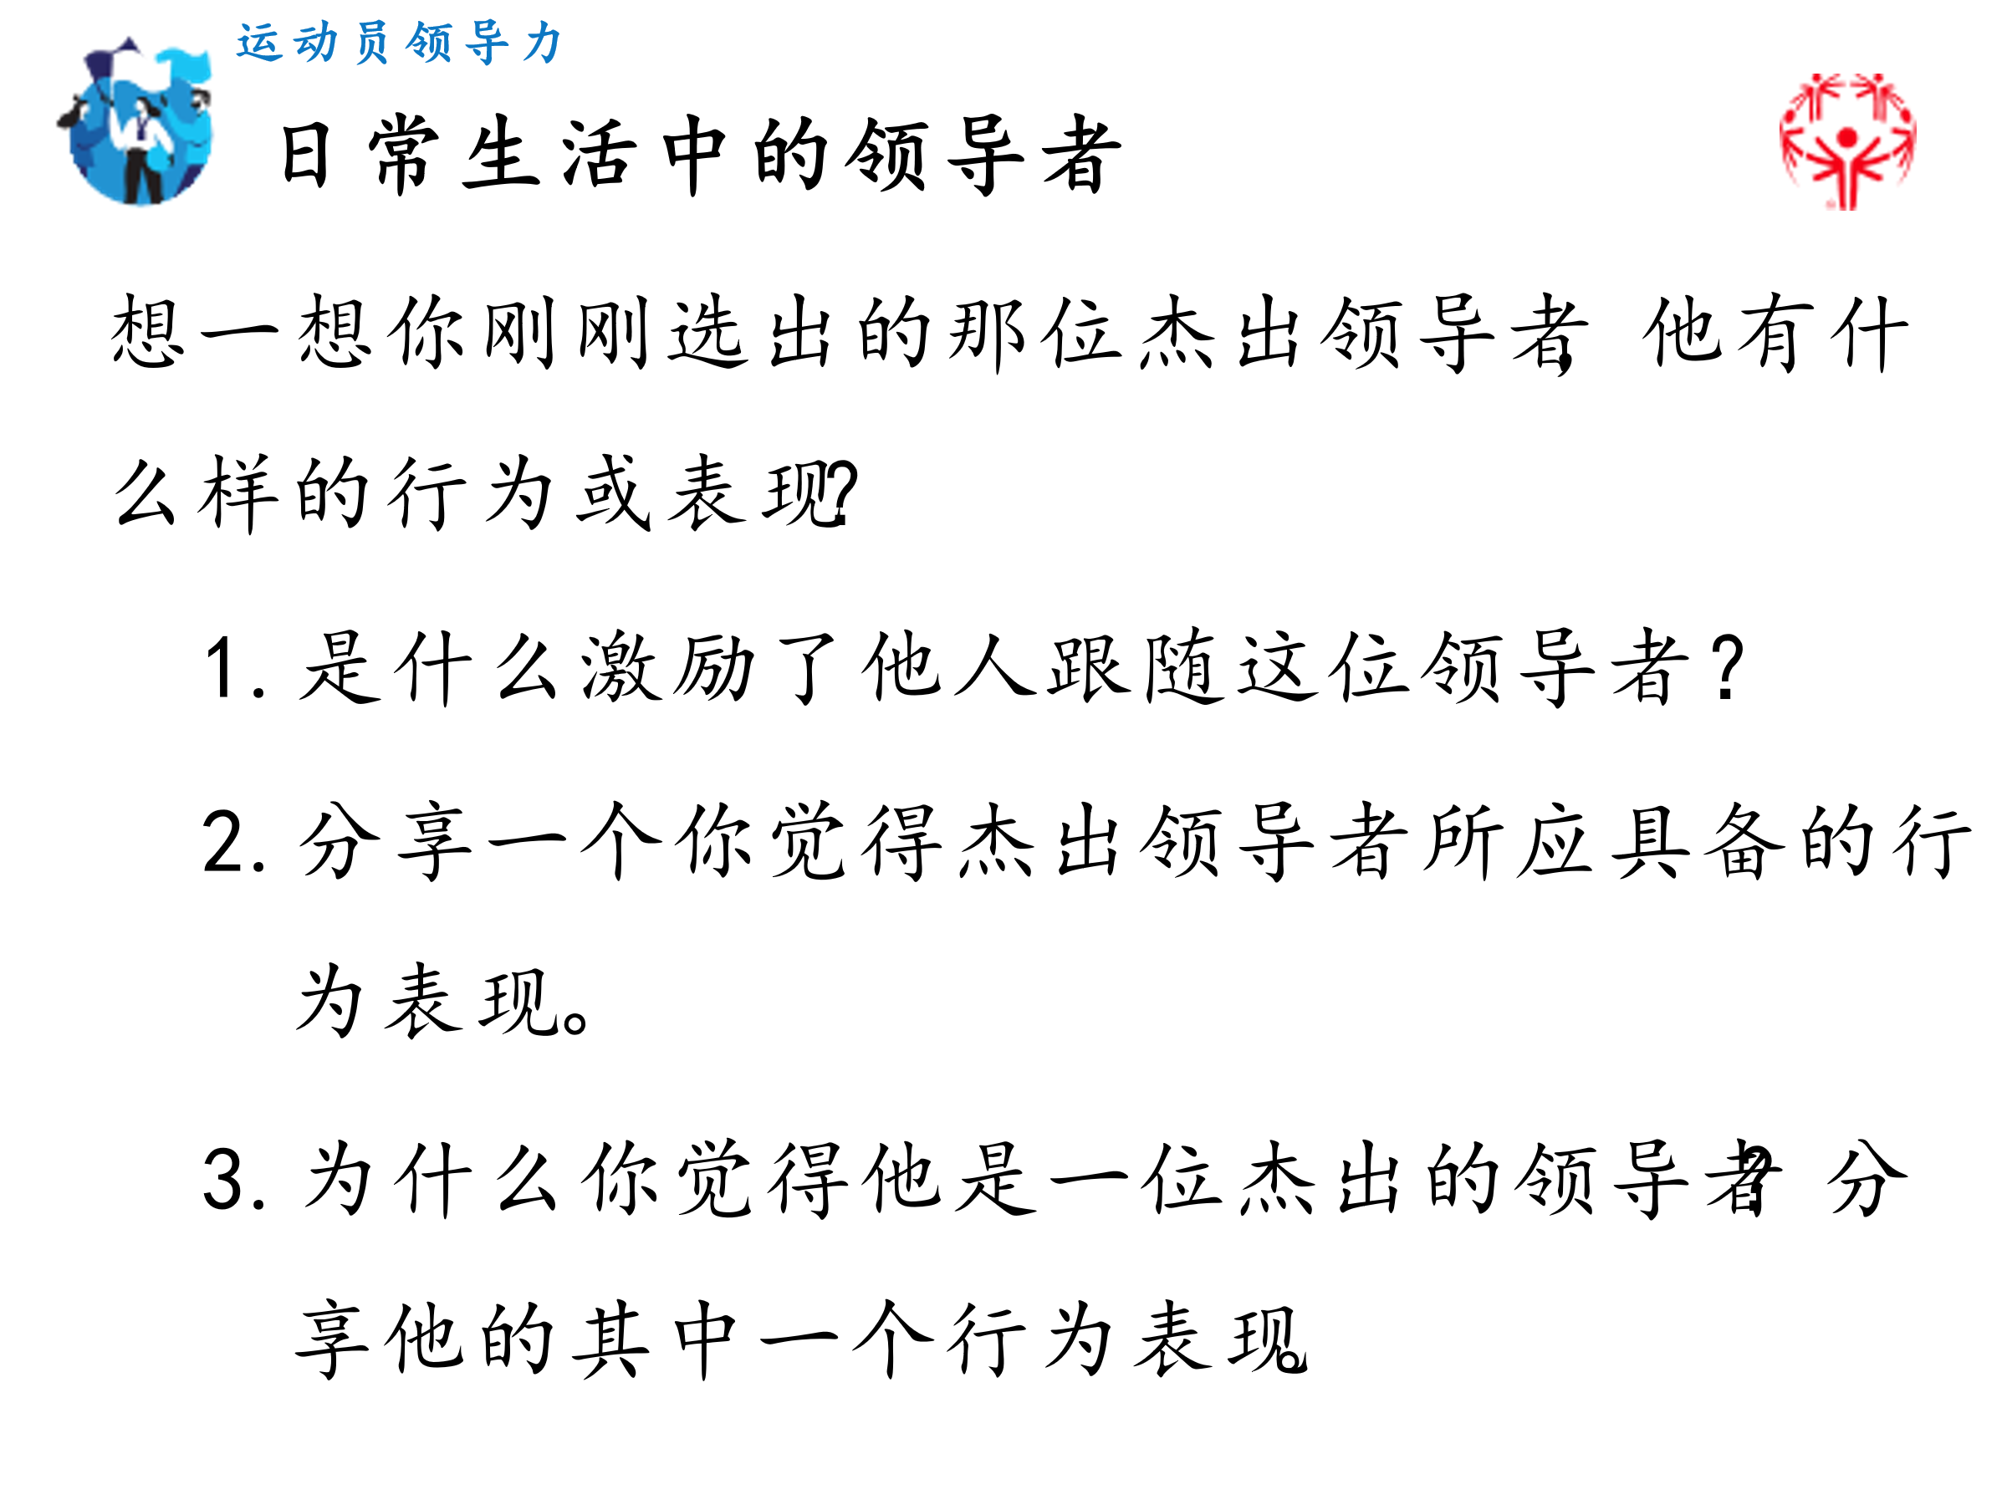
5分钟 | 讲师 2 | 杰出领导者的表现 | 杰出领导者往往有一些行为表现和特质，让他们变得优秀。下面是杰出领导者的一些行为表现：  杰出的领导者往往：  - 是他人的行动楷模：他们的行为举止往往是别人学习的榜样。 他们用自己的行为告诉他人，应如何待人，该如何勤勤恳恳地工作。  - 激发共同愿景：领导者相信他们可以有所作为。他们对未来有极大的热情。杰出的领导者掌握了激励他人行动的方法。  - 挑战墨守成规：杰出的领导者总是不断学习新事物，并不断改进做事的方式。他们不怕提出问题，也不允许别人找借口说："一直都是这样做的！"。  - 鼓舞人心：伟大的领导者总是能看到别人做得好的方面，并对他们的工作给予赞扬。他们总是鼓励别人，特别是当别人遇到困难的时候。  - 激励他人采取行动：伟大的领导者总是能够激励别人，让别人行动起来。他们希望团队中的每个人都能做出贡献。他们总是能创造出一种让所有参与者都觉得被信任和被尊重的氛围。 | 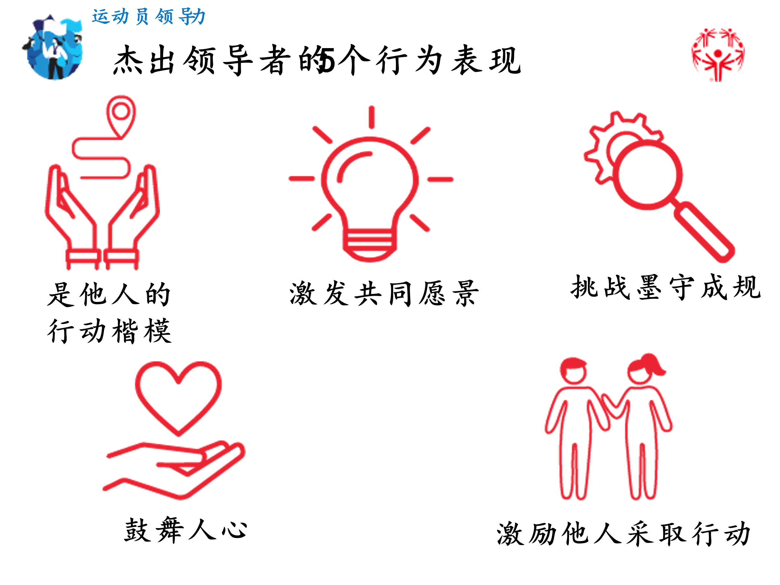
10分钟 | 讲师 2 | 解析杰出领导者的行为 | 现在请同学们自行组成3-5人的讨论小组。  给每个小组分配五种行为表现中的1-2种来进行讨论。允许多个小组讨论同一种行为表现。  关于这个行为，小组中的每个人都应该回答一下：  - 作为一个领导者，你是如何表现出这种行为的？  - 你看到的其他领导人是如何表现出这种行为的？  - 这种行为有时候是否难以坚持？如果是这样的，是什么原因导致的呢？  如果某个讨论小组还有时间，你可以再给他们分配一个不同的行为表现，然后让他们回答问题，但记得这次要选一个不一样。  同学们将有10分钟时间讨论。 | 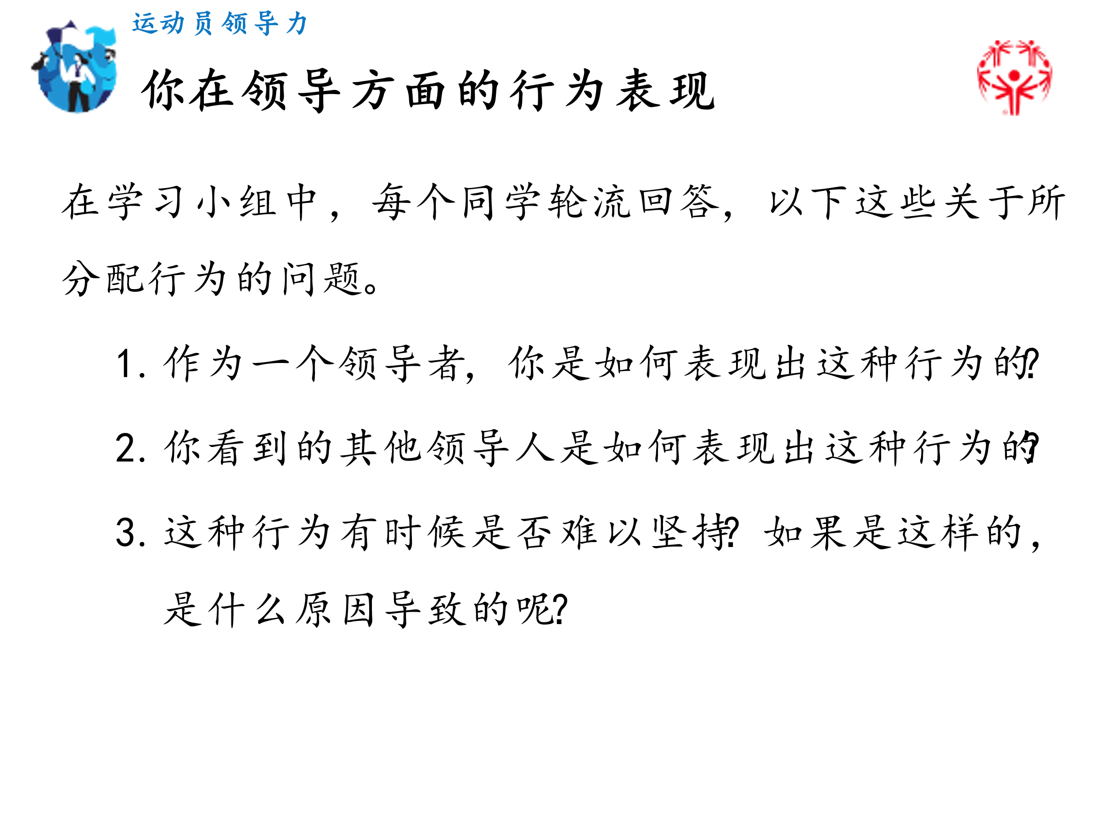
1分钟 | 讲师 1 | 第3讲:基本领导技能 | 感谢讲师2带领我们学习了领导力的定义和行为。  现在我们要讨论6项基本领导技能。这些是所有领导者通向成功所必备的技能。 | 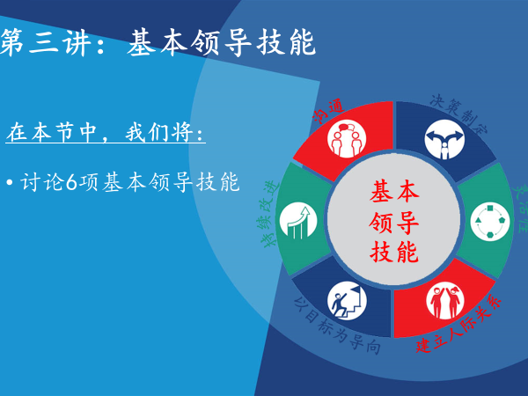
14分钟 | 讲师 1 | 6个基本领导技能 | 先想一想，自己的哪些技能比较突出，哪些技能需要加强，这一点非常重要。  每个人都有自己擅长的事情（优势）和可以改进的事情（劣势）。每个人都有优势，每个人都有劣势。  了解自己的优势和劣势对成为一个杰出的领导者非常重要。它可以帮助你知道哪些方面需要改进，或告诉你如何建立一支优秀的团队。杰出的领导者身边总是围绕着很多人，他们的长处与自己的长处互相配合，并填补了自己的短处或知识空白。  沟通  - 激励和鼓舞团队是领导者的责任。  - 良好的沟通不仅仅是你分享你的想法；它也是倾听和理解其他人的想法。  - 作为领导者，你要确保自己的话易于理解。  灵活性  - 作为领导者，你需要知道什么是做得好的，什么是做得不好的。然后在必要时对计划做出调整。  - 领导者的一项重要技能，是自我调整并帮助他人利用自身的技能和才干为团队做出贡献。  - 有时你需要灵活应对，让他人以适合他们的方式实现自己的目标。  决策  - 领导者会倾听别人的想法和意见，然后再作决定。  - 一个好的领导者往往做出当时最合理的决定，而不是最容易的决定。  - 记住不仅要传达你的决定，也要说出你的理由。不是每个人都会同意这个决定，但你解释过后，他们最终会尊重你的决定。  以目标为导向  - 保持对目标的专注，将帮助你领导你的团队。  - 面对目标三心二意，可能是实现目标的最大障碍之一。  - 创造一个能帮助你和你的团队专注于目标的环境。  建立关系  - 良好的团队关系有助于大家更好地合作和相互尊重。  - 为了建立一支能够精诚合作、彼此信任的强大团队，首先需要建立健康的团队关系。  持续改进  - 强大而自信的领导者知道，变化可以是一件好事，可以让事情变得更好。  - 领导者会注意到不如意的情况，并广泛获取信息和反馈，以便在日后的项目或活动中有所改进。  - 好的领导者希望不断成长和改进自己的领导方式。  好，现在我们来做一个调查。  如果是线上授课，你可以通过Zoom设置调查问卷；如果是线下授课，那就让同学们写出自己的答案。请他们作答。  你认为自己最擅长的是什么技能？  - 沟通  - 制定决策  - 灵活性  - 建立人际关系  - 以目标为导向  - 持续改进  你想提高哪一个技能？  - 沟通  - 制定决策  - 灵活性  - 建立人际关系  - 以目标为导向  - 持续改进  你觉得你可以怎样提高自己的技能？写下你的答案，并在接下来的几周和几个月里努力提升自己。请记住，好的领导者总是在不断地改进。 | 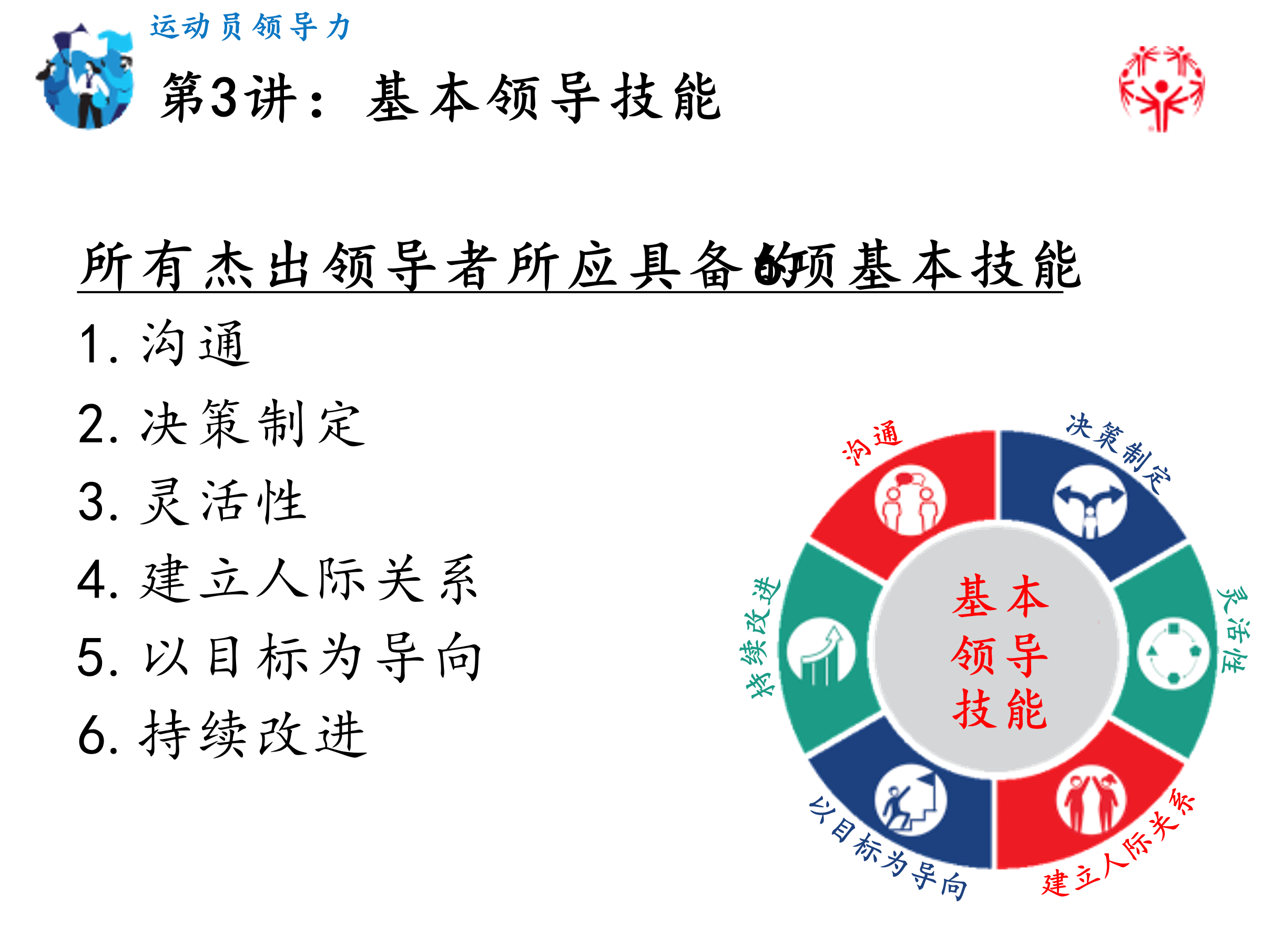  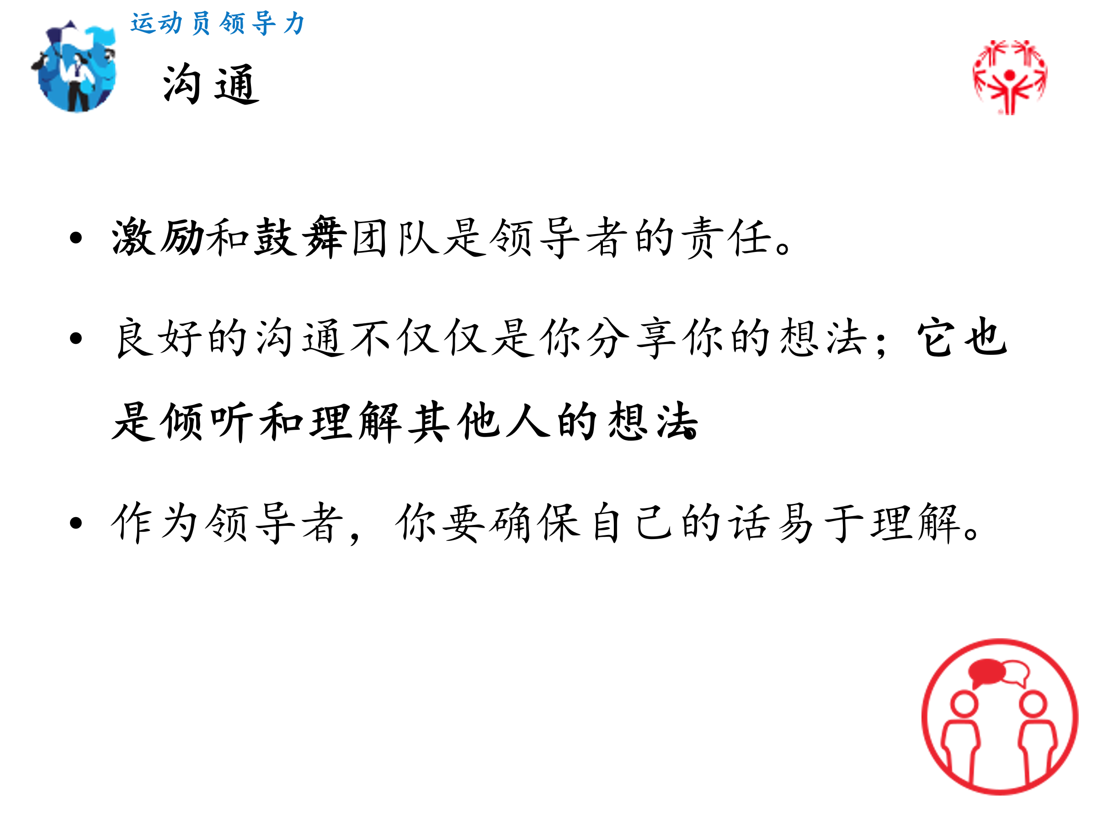  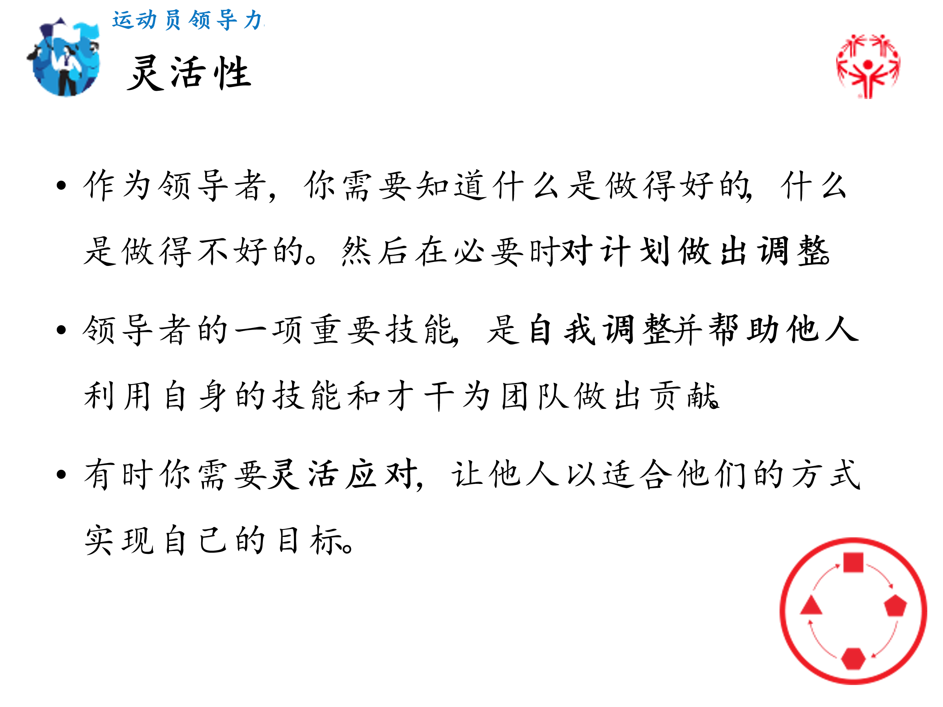

10分钟 | 讲师 1 | 练习 | 下面有两个练习你可以让同学们来做。不管是线上授课还是线下培训，这两个练习都可以做。根据课时安排，你可以选择做一个或两个。两个练习都可以帮助同学们提高沟通能力。  练习一（ 10分钟）  可以的话，在培训之前请一位讲师先观看这个视频，并按照说明制作一架纸飞机。  请向同学们说出下面这些说明，但不要告诉他们在做的是什么，也不允许他们提问。如果有必要，你可以重复朗读这些说明，但这个练习就是特意模拟沟通障碍的。  - 随便找一张打印机用纸或从笔记本上撕下一张纸。  - 我将给你一些说明，但你不能提问。尽量按照我的指示去做就可以了。你可能会有些挫败感，但这没关系。如果你需要，我可以复述这些步骤，但仅此而已。  - 准备好了吗？ 好，我们开始吧! 拿出你的纸，从中间对折。  - 把它打开，把上面的部分往下折，在纸张的左下角留出一部分。  - 再次打开，将其折叠到刚才的折痕处。  - 再次将这一部分向下折叠。  - 将顶部的两个角向中心对折。  - 打开，将两个角沿着刚刚的折痕再次折叠。  - 将刚折好的这两个部分塞进中间的缝隙里。  - 把纸放在平面上压平。  - 然后沿着中间的折痕对折。  - 将上半部分向下折叠，与底部边缘对齐。  - 翻过来，另一边重复上一个步骤。  - 把它打开，让大家看看你折了什么。  留时间给大家完成自己的折纸，做完后让他们把作品举起来展示给大家看。  我们的作品真是五花八门啊！ 你们觉得它应该是什么？  试着把它扔出去，看看它是否能飞起来。没错，我刚刚给你们的是一个折纸飞机的说明！"。  大家的折纸真是太不一样了，这很搞笑对不对？这不是你们的错；你们什么都没做错。我就是这样把指令传达给你们的。我们得知道，有时沟通失效并不是谁的错——它就是发生了。  这个练习说明，当你与他人沟通时，他们听到的与你说的可能有所不同的。这就告诉我们很重要的一点，如果别人有疑问时，应该让别人提出问题。总之，这个练习表明，在项目开始前以及项目进行时，让大家处在同一频道，互相理解有多么重要。  从下面的问题中，选出一些向同学们提问：  - 在折纸的时候，你觉得自己在折什么？  - 你觉得我们大家折的 "飞机 "为什么看起来这么不同？  你理解我给你读的说明吗？为什么？或为什么不理解？  - 你觉得刚才怎么做，大家才能折得更好？刚才哪些沟通技巧，本来可以帮助到大家，但我们没有做？  当别人亲身示范怎么做的时候，是不是更容易理解？  练习二（10分钟）  把同学们两两分组（如果是线上授课，你要使用Zoom的小组功能），其中一名同学当"讲述者"，另一名当 "倾听者"。请他们按照下面的说明来练习。  - 讲述者描述一下，选择度假地点时，他主要考虑的因素是什么，是价格、位置、旅游项目还是什么别的因素？  - 倾听者应仔细聆听讲述者说了什么、没说什么。  - 在听30-60秒后，倾听者得总结一下讲述者在选择度假地点时，考虑的三个主要因素是什么，在这之前，确保同学们理解“总结”的意思。  - 讲述者可以评价一下，倾听者总结得很好还是遗漏了什么。  - 交换角色，再做一次这个练习。  这个练习让我们学到了什么？  让同学们来回答一下。  答案是 "积极倾听"。作为倾听者，你十分注意讲述者所说的话，因为你知道你得对他们的想法进行总结。为了促进或组织一场讨论，有时你们需要总结人们所说的内容。这是一个很好的练习，它能促进你和他人的互相理解，特别是在有语言障碍的情况下。  我们还能从这个练习中总结出什么道理？  你还学到了什么？  为什么积极倾听很重要？
5分钟 | 讲师 1 | 第4讲：领导力提升之旅 | 每个领导者都有自己的旅程。在提升领导力的路上，领导者往往都会：  - 参加各种培训  - 对他们的经历进行反思  - 尝试新事物  - 主动尝试新的领导方法  希望你把这次培训看作你旅程中的另一个里程碑。今天，我们学习了更多关于领导力的知识，你有机会思考自己作为领导者的旅程——你从哪儿来，你想去到哪里。  最后这一讲的目的，是帮助你开始思考，为了实现你在个人使命宣言中所设定的目标，你将采取哪些具体行动。  如果还有时间，在运动员领导力之旅练习页以及运动员领导者学习手册上，有一些深入练习，可以让同学们在课上完成。如果没有时间，也可以要求同学们课后自己完成。 | 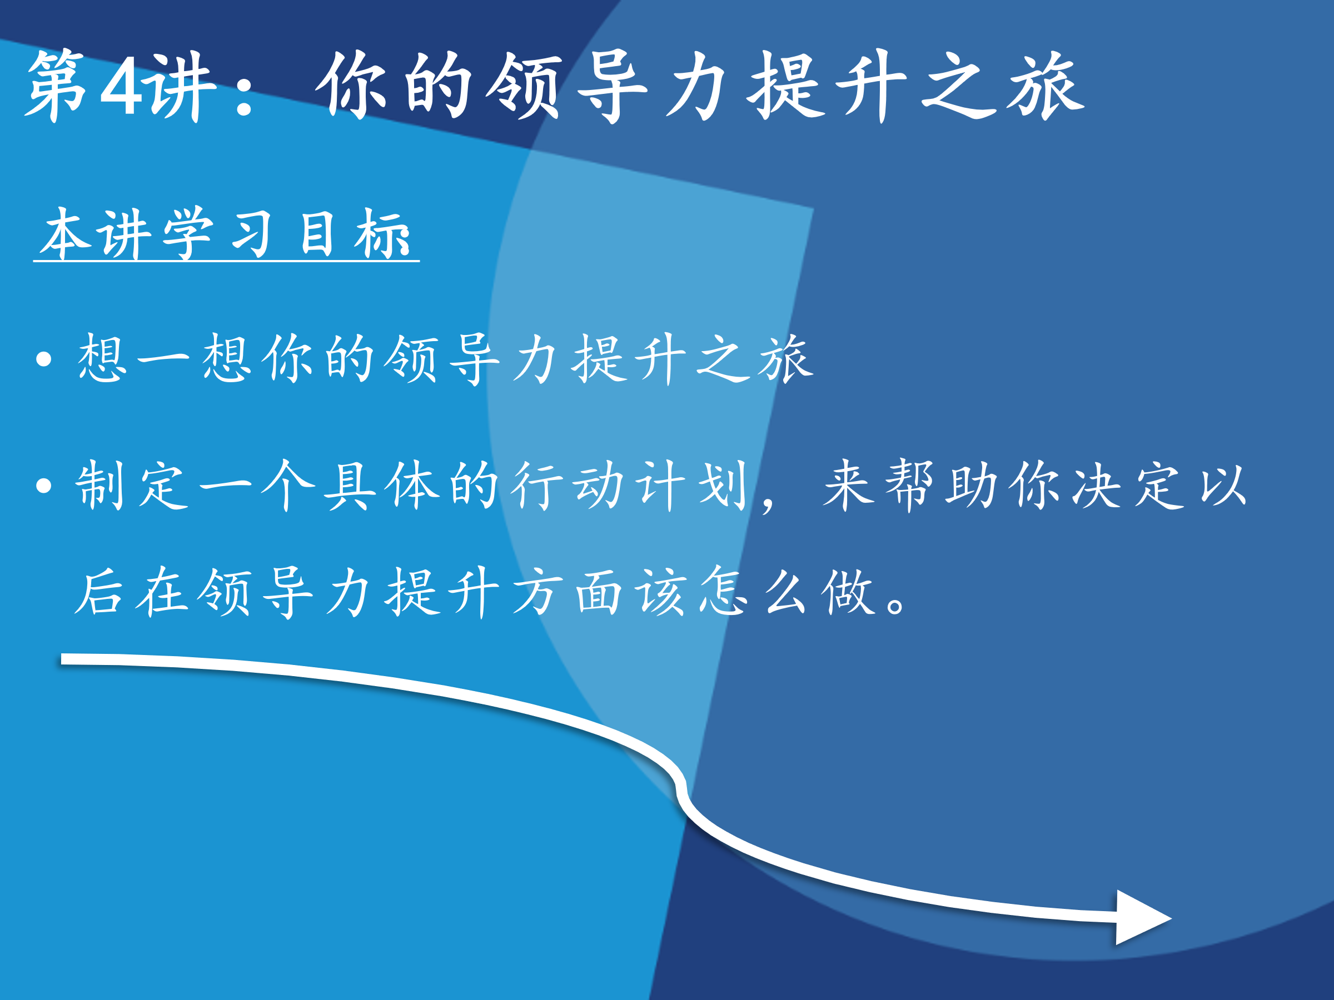  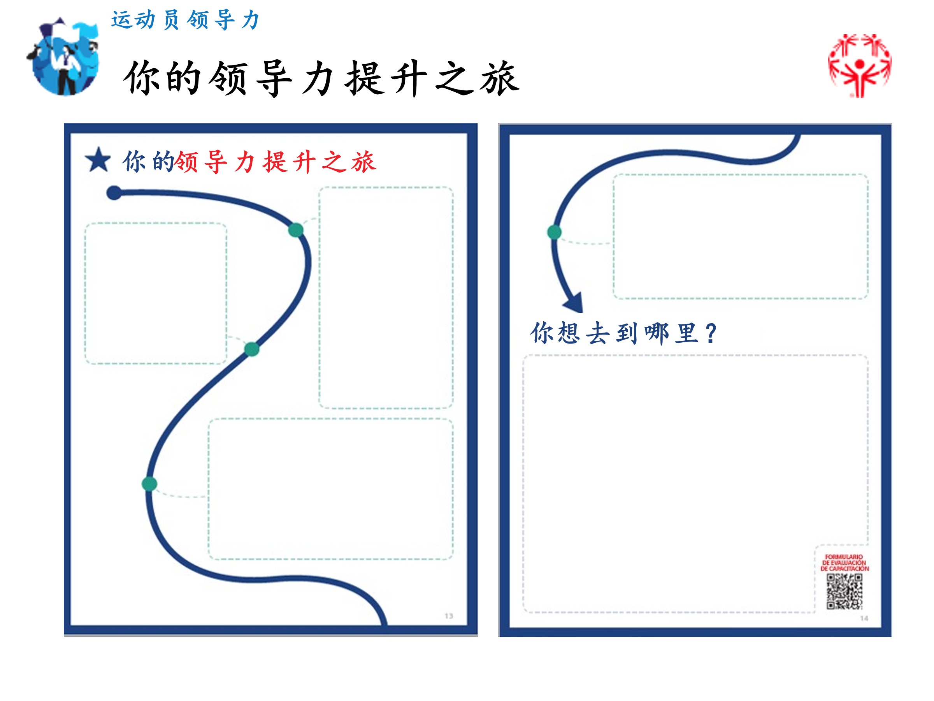
20分钟 | 讲师 1 | 行动计划 | 现在，我们再次按照刚才的分组，来进行分组讨论。  让我们回顾一下你在《运动员领导力入门》培训中制定的行动计划。你应该在制定使命宣言时候就已经把它们填好了。 大家都做好了上节课的行动计划吗？  如果有人还没有完成自己的行动计划，给他们时间让他们去旁边做完，做完后再加入小组进行讨论。  你可以先重新说一下你的使命宣言。  然后回答行动计划中所列的每一个问题。  - 我需要和哪些人交谈？  - 我需要什么样的培训？  - 我可能面临哪些挑战？  - 面对这些挑战，我的解决方案是什么？  如果你感到不安或觉得可能会遇到挑战，这是一个分享的好机会。你们可以互相帮助，想出解决办法。  如果在小组讨论后，你想改变你的行动计划，完全没有问题。有可能你会发现，某个同学给你的培训建议非常好，或某个潜在挑战有了很好的解决方案。  留15分钟的时间给同学们进行小组分享和讨论。  大家都学得特别认真。我希望这次培训让大家有所收获，希望大家都有了自己的行动计划，让它来带领你实现你的领导目标。 | 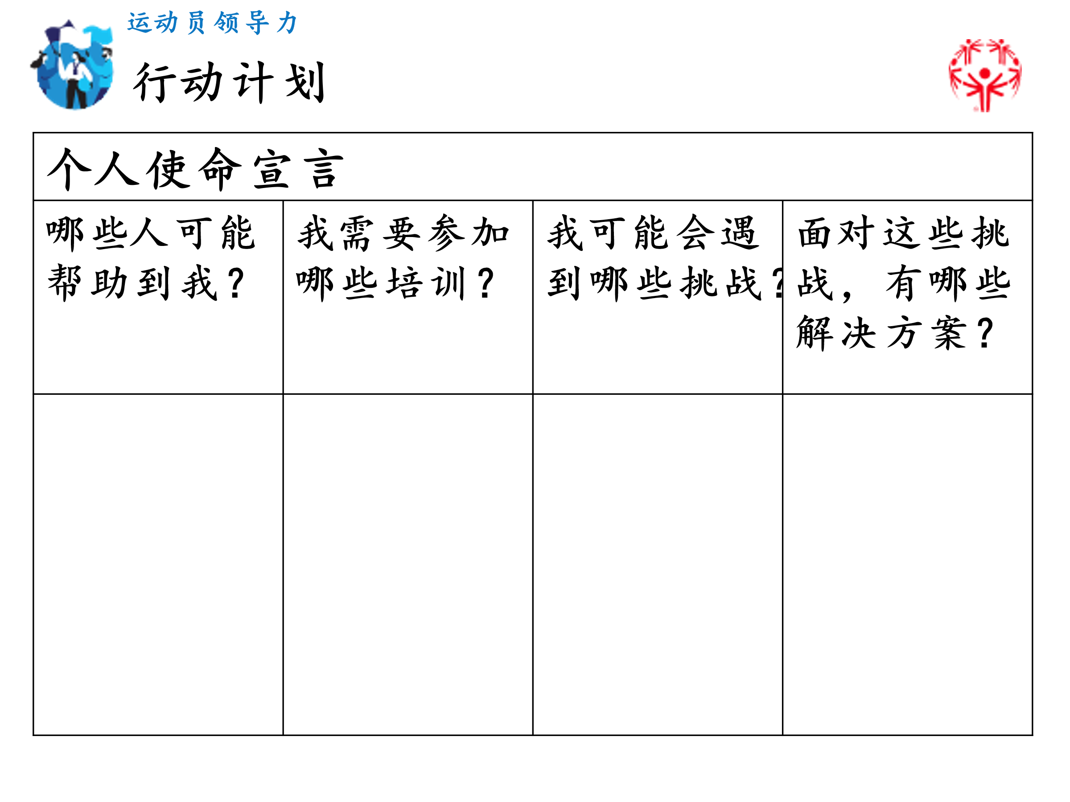
5分钟 | 讲师 1 | 总结、答疑 | 大家都做得很好!  感谢你致力于努力成为一名领导者，并坚持你的个人发展。  记住，你的领导力提升之旅、使命宣言和行动计划对你来说是独一无二的。  不要与其他领导者作比较，只要做你能做到的最好即可。  看看其他领导者怎么做，并向他们学习是可以的，但最终你是你自己的领导者。  你可以在确定一种领导风格之前，经历几种不同的领导方式。你的领导风格可能会随着时间的推移而改变，这完全没有问题。  如果你始终坚持自我，你就会越来越好!  如果你也上高阶领导力单元的课程，告诉同学们这些培训的上课时间。告诉他们后面几步该怎么做，别让他们认为上完这节课就结束了。他们还可以参加什么课程？作为授课者，如何让同学们有机会运用和实践领导力。确保他们知道，他们还可以参加很多别的培训，也有更多的机会来好好利用他们新学到的技能。  谢谢！

